ホームヘルパーを
利用していただくために

- ホームヘルパーの役割

利用者の方が、安心して日常生活が送られるよう、自立支援を目的にお世話をいたします。できることはご本人に、できないところをヘルパーがお手伝いいたします

- ホームヘルパーの仕事

- 身体介護 利用者本人の、身体に関する次のお世話をします

食事介助 ・ 入浴介助 ・ 排泄介助 ・ 衣服の着脱介助 ・
身体の清拭 ・ 体位変換 ・ 服薬管理の支援 ・ 通院（市内） ・
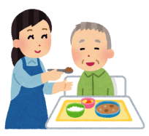
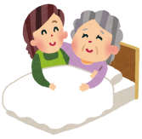
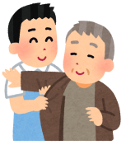
買物などの介助、等

- 家事援助
      - 調理
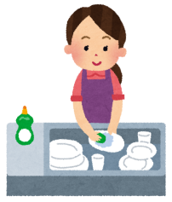
利用者のための食事の調理、配膳、食事の後片づけ、食品の管理を行います
利用者以外の家族の調理は含まれません

      - 洗濯
利用者の日常的な衣類の洗濯取り込み、整理などを行います
利用者以外の家族の洗濯は含まれません
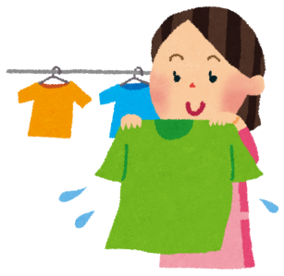

      - 掃除
利用者が日常生活で使用している居室、台所、トイレ、浴室などの掃除を行います
日常生活で使用していない居室の掃除は行いません

年末の大掃除（窓ガラス、換気扇、電気器具の掃除など）普段行わないような掃除は含まれません

      - 買物
日用品や食料品など生活必需品の買物を行います。買物に伴う
金銭管理には十分注意し、常に利用者に確認を得ながら行いま
す。（レシート等での釣銭の確認をお願いいたします）

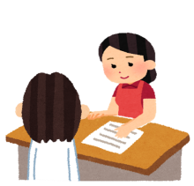
      - 薬の受け取り等
病院などへの薬の受け取りや、市役所などへの事務的な手続きなどを行います。

- 相談助言 日常生活での相談、助言を行います
ヘルパー業務に関してのご理解とご協力をお願いいたします

- 医療行為、金融機関への預入・引出行為はできません。

- ヘルパーに対するおもてなし行為（金品・飲食など）はご遠慮しています。

- ご利用者様からの特定のヘルパー指名はできません。

- 通院、買物などの付添介助にヘルパーの車は使用できません
【お問合せ先】
美濃加茂市社会福祉協議会
社協総合相談センター 訪問介護グループ
電話 ０５７４―２３―０７１１

